PEDIDO DE PROVIDÊNCIAS Nº 432/2021
Remoção de fio caído no passeio público da Rua Joaquim Pedro Soares, nº 124, no Bairro Centro.
Solicita-se, após os trâmites regimentais, que seja enviada cópia da presente proposição ao Poder Executivo, para que realize as seguintes providências:
Remoção de fio caído no passeio público da Rua Joaquim Pedro Soares, nº 124, no Bairro Centro. Há risco grave para motoqueiros e pedestres que ali transitam.
Novo Hamburgo, 15 de fevereiro de 2021.
Vereadora Lourdes Valim
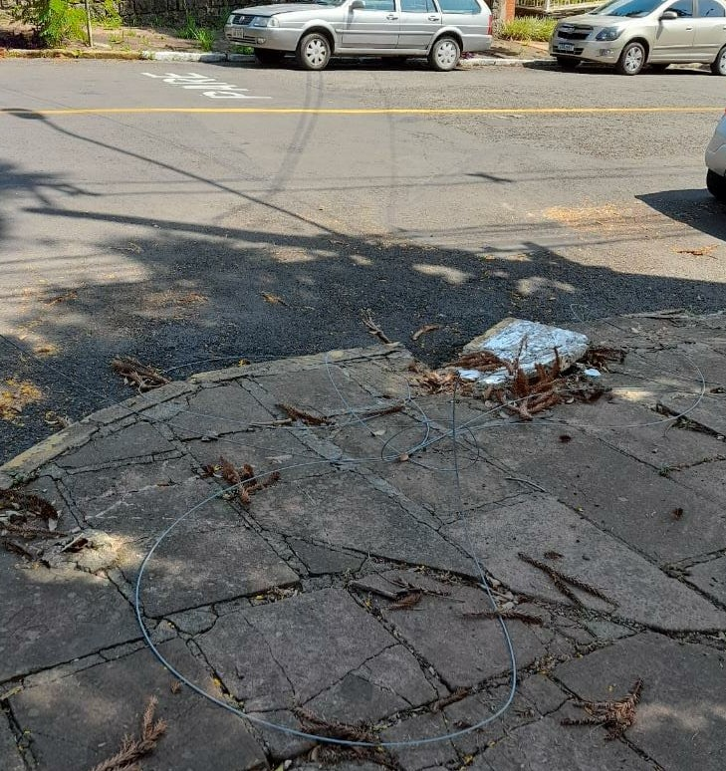
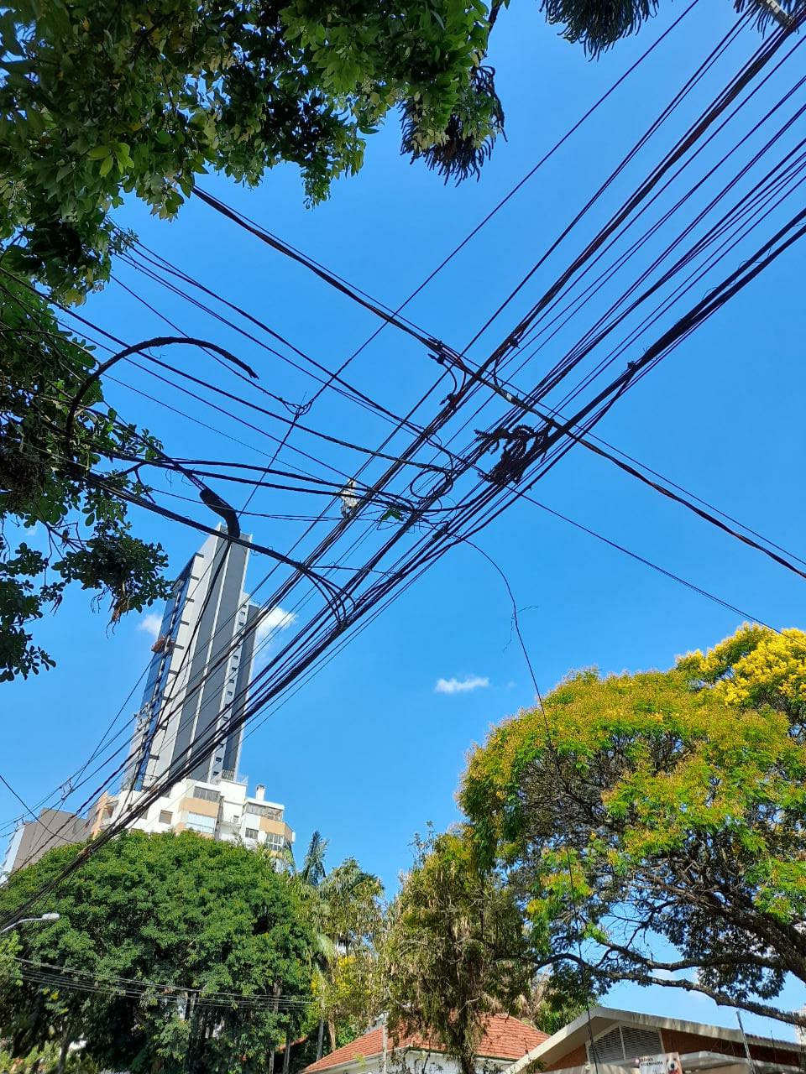

Obs.: redação conforme original do autor
/EL

